Тема: «Удивительный мир многогранников».
Урок геометрии: 11 кл
Учебник: А.В.Погорелов 7-11 кл. Москва «Просвещение» 1999 г.
Тип урока: Урок-практикум
Методы и приемы обучения:интерактивные технологии, технологии сотрудничества, мозговой штурм.
Техническое оборудование:Компьютер, проектор, интерактивная доска, учебники по геометрии, модели призм , пирамид и параллелепипеда, раздаточный материал, электронная презентация, выполненная в программе PowerPoint, программа GeoGebra.

Цели и задачи.
Образовательные:
- фронтальное повторение и систематизация формул для вычисления
объемов геометрических фигур, изученных в разделе стереометрии.
- закрепить вычислительные и начертательные навыки обучающихся;
- способствовать развитию мышления, логических способностей, умение работать с геометрическим материалом;
Развивающие:
- расширение кругозора, любознательности, познавательной активности учащихся;
-закрепление навыков работы с интернет и информационными технологиями;
- развитие коммуникативных умений, навыков индивидуальной и групповой работы.
Воспитательные:
- формировать интерес учащихся к математике через расширение и углубление их представлений о практическом значении и применении многогранников в окружающем нас мире.
- показать, какую роль играет математика в развитии общества.

Ход урока
1.Организационный момент.Ребята садятся в три группы.
Целеполагание и мотивация.
Учитель: Здравствуйте, ребята!Садитесь. Как ваше настроение? … Надеюсь, оно сохранится до конца урока. Итак, начнем наш урок со слов французского писателя Анатоля Франса «Учиться можно только весело… Чтобы переваривать знания, надо поглощать их с большим аппетитом…». Представляете, ребята, «геометрия» и «веселье» – казалось бы, несовместимые понятия, и, тем не менее сегодня мы с вами постараемся интересно провести наш урок,а для этого будем активны, поглощать знания с большим вниманием, ведь они нам пригодятся в дальнейшей жизни.

Формулирование темы урока.
Ну, а прежде чем начнем урок, хочу показать вам несколько фотографий из нашего окружающего мира. (рисунки на слайде) Ребята что вы общего видите на этих картинках? ………..
«Никогда до настоящего времени мы не жили в такой геометрический период. Все вокруг- геометрия». Эти слова, сказанные великим французским архитектором Ле Корбюзье в начале 20 века, очень точно характеризуют и наше время.На ваших столах лежит материал для сборки геометрической фигуры, соберите мне его, и вы узнаете какие фигуры мы будем рассматривать

2.Актуальность знаний (2 мин). Прием «брейнсторминг».
Итак, какие фигуры вы собрали? (Призма, пирамида, параллелепипед). 1группа ? … (ставим табличку с названием). 2группа? – (ставим табличку с названием).,3 группа? – (ставим табличку с названием).
К какому классу в геометрии они относятся? (Многогранники) .
А что такое «многогранники»? (Многогранник –это такое тело, поверхность которого состоит из конечного числа плоских многоугольников) Зачем их изучают? ….(Оглянитесь вокруг, многогранники окружают нас всюду(рисунки архитектурных зданий)
Итак, для начала проведем небольшуюматематическую разминкупо нашей теме. И попробуем заработать баллы. В конце победит та группа набравшее больше баллов. Ответьте на вопросы:
1.Что мы называем параллелепипедом?
2. Формула для вычисления объема параллелепипеда? (2 вида формул) (V=a*b*c , V= Sосн * h)
3. Что такое призма? (Призма- это многогранник ,который состоит из двух плоских многоугольников, лежащих в разных плоскостях и совмещаемых параллельным переносов , и всех отрезков ,соединяющих соответствующие точки этих многоугольников)
4.Как вычислить объем призмы? (V=Sосн*h)
5.Что такое пирамиды и какие виды вы знаете? (усеченная)(пирамидой называется многогранник,который состоит из плоского многоугольника –основание пирамиды, точки не лежащей в плоскости основания-вершины пирамиды и всех отрезков соединяющих вершину пирамиды с точками основания.)
6. как вычислить объем пирамиды(V= $\frac{1}{3}$*S*h)

3. Работа с задачами в формате ЕГЭ. Многогранных форм так много, что многие из них даже не имеют специальных названий, но они нужны в повседневной жизни. Согласитесь, что любое здание можно представить в виде простых геометрических фигур. А теперь, будущие мои строители, инженеры, проектировщики, архитекторы, я вам дам многогранники, вычислите их площадь и объем, измерив самостоятельно необходимые величины. Подобные задачи присутствуют в КИМах базовой математики, это задание №16 с кратким ответом, оценивается в 1 балл, т.е. задания достаточно несложные, поэтому, уверенна, вы все справитесь в считанные минуты
Задача 1

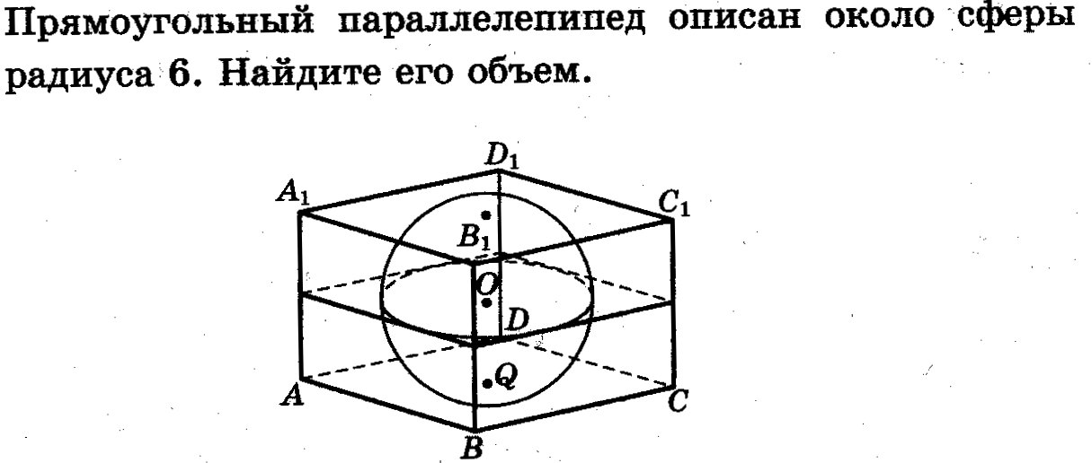

(V=12*12*12=1728 см³)

Задача 2
Один из катетов равен 2 см, а гипотенуза 2$\sqrt{5}$ . Найдите объем призмы, если ее высота равна 3 см.
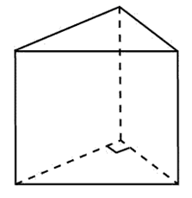

Задача 3.
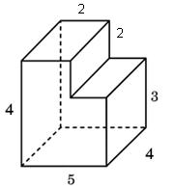

Найдите объем многогранника.(80-6=74 см³)

4. Работа по учебнику. Задача 34 стр. 351 (119)

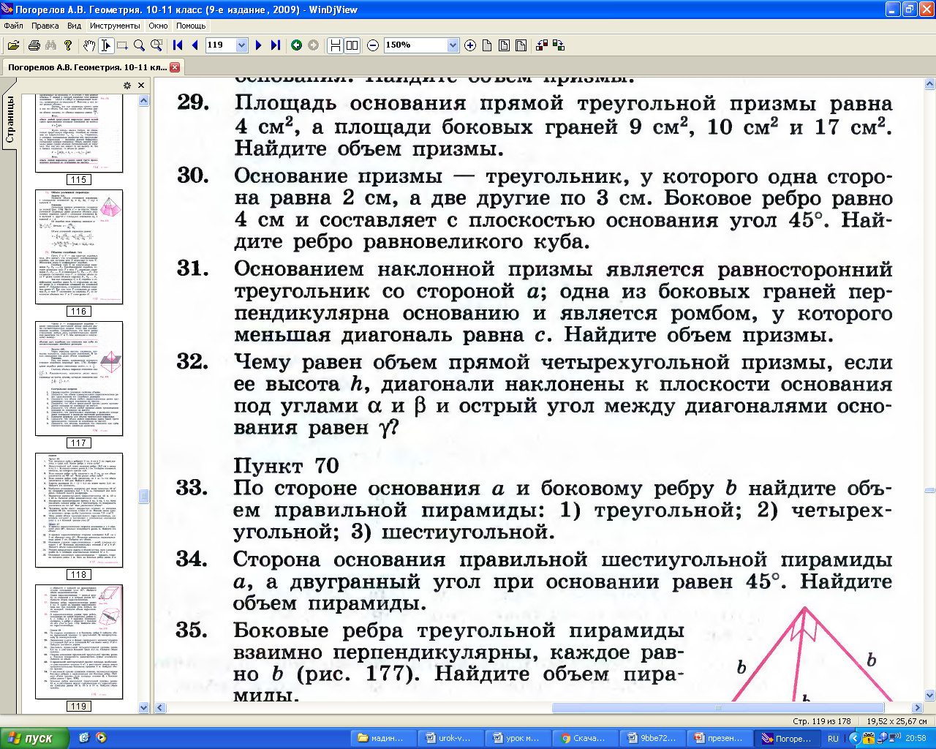
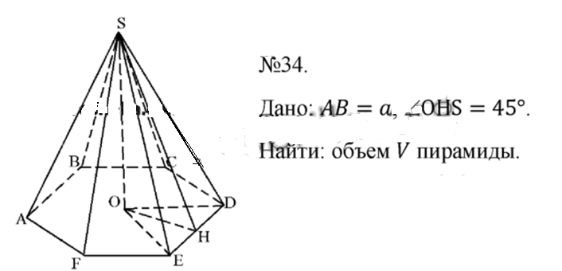
Решение:Двугранный угол заданный в задаче образуетв грани пирамиды ЕSDвысоту SН┴ED .Опустим высоту SO, с вершины на основание пирамиды ,где т О-центр основания. Треугольник ЕSD-равнобедренный,поэтому ЕН=НD. Треугольник ОЕD-равнобедренный,ЕН=НD.Тогда ےОНS-плоский угол двугранного угламежду боковой гранью и основанием. По условии задачи ےОНS=45⁰ .
Из треугольника ЕОD : ОЕ=ОD=ЕD=а, тогда ОН=$\frac{а√3}{2}$.
Из треугольника SНО:ےОНS=45⁰ ,ےSОН=90⁰ , значит треугольник SНО-равнобедренный, тогда получаем , что ОS=HO=$\frac{а√3}{2}$.
S_{осн=}6*$\frac{а^{2}√3}{4}$₌ $\frac{{3а}^{2}√3}{2}$. Объем пирамиды равен будет V=$\frac{1}{3}$ *SO*S_{осн}= $\frac{1}{3}$ * $\frac{а√3}{2}$ *$\frac{{3а}^{2}√3}{2}$= $\frac{{3а}^{3}}{4}$

Ответ: V=$\frac{{3а}^{3}}{4}$
Работа по технологии сотрудничества.
Группам раздаются две фигуры: 1 группе – параллелепипед, усеченная четырехугольная пирамида, 2 группе – пирамида и куб, 3 группе – пирамида и призма.
Сейчас я дам вам таблицы для занесения результатов. В своих группах выберите по одному эксперту, которому предстоит участвовать в еще одном задании.
Итак, время пошло.
Давайте проверим, что у вас получилось. Эксперты, будьте добры озвучить результаты. ….
Физминутка. Я думаю, вы немного устали. Давайте проведем небольшую физминутку. Вставайте ребята.
Итак, ребята, вы верите, что будущее страны зависит от вас? А что для этого надо делать? Нужно занимать активную гражданскую позицию, не быть безразличным к проблемам своей страны, делать все возможное, чтобы она процветала. Не случайно мы затронули эту тему, потому что этот год в России объявлен годом волонтера. Надеюсь, этот год вы заполните добрыми делами! Спасибо, садитесь.
Итак, продолжим наш урок. За отдельный стол я приглашаю всех экспертов для того, чтобы соединить ваши фигуры в одно целостную структуру. Договоритесь друг с другом об объекте и его назначении. Предлагаю вам вычислить размеры для закладки фундамента этого здания. Через несколько минут вам нужно будет представить свой макет в форме проекта и рассказать о нем.
Пока работают эксперты, группам раздаются кроссворды.
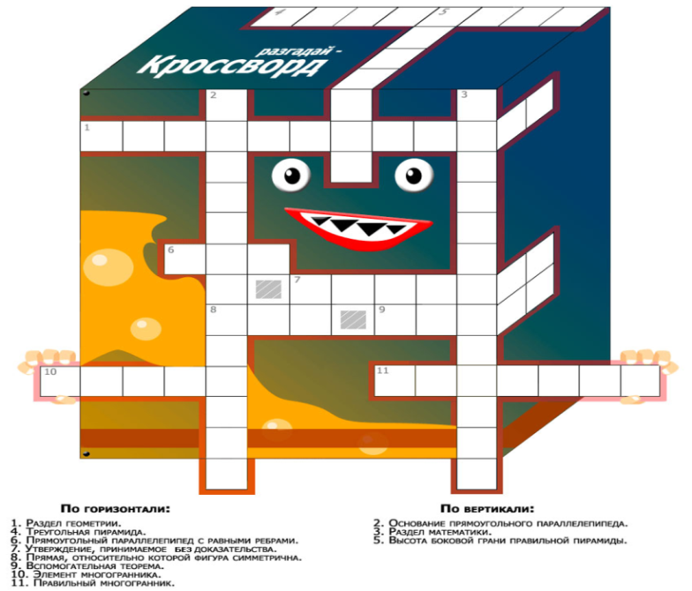
После решения кроссворда. Каждая группа передает следующей свой лист для взаимопроверки.
Эксперты защищают общий проект (ребята у кого возникли вопросы к нашим экспертам?)
Давайте подведем итоги нашего урока.
Рефлексия.
- Что понравилось на уроке?
- Какой материал был наиболее интересен?
- Оцените свою работу на уроке: плохо работал, хорошо, отлично. Поднимите руки, кто работал плохо? Почему? И т.д.
- Связь геометрии, с какими науками вы увидели сегодня на уроке?
- В каких еще областях деятельности можно встретиться с многогранниками?
- Как вы думаете, пригодятся ли вам знания данной темы в вашей будущей профессии?
Дорогие эксперты соберите пожалуйста оценочные листы, каждый своей группы подведите итоги. Теперь обменяйтесь и перепроверите оценочные листы друг друга. Все верно?....Хорошо и так по результатам подсчета победила группа ……. Победителям небольшой сувенир кубик рубик.
Д/работа Задача № 36

